Лабораторная работа №2

Изучение критериев вида
(лабораторная работа выполняется в тетради)
Цель: изучить критерии вида, конкретизировать знания о виде на основе изучения признаков морфологического критерия.
Материалы: живые растения или гербарные материалы (изображения) растений разных видов одного рода (например, клевер ползучий и клевер луговой).

Ход работы
- Рассмотрите растения двух видов одного рода.

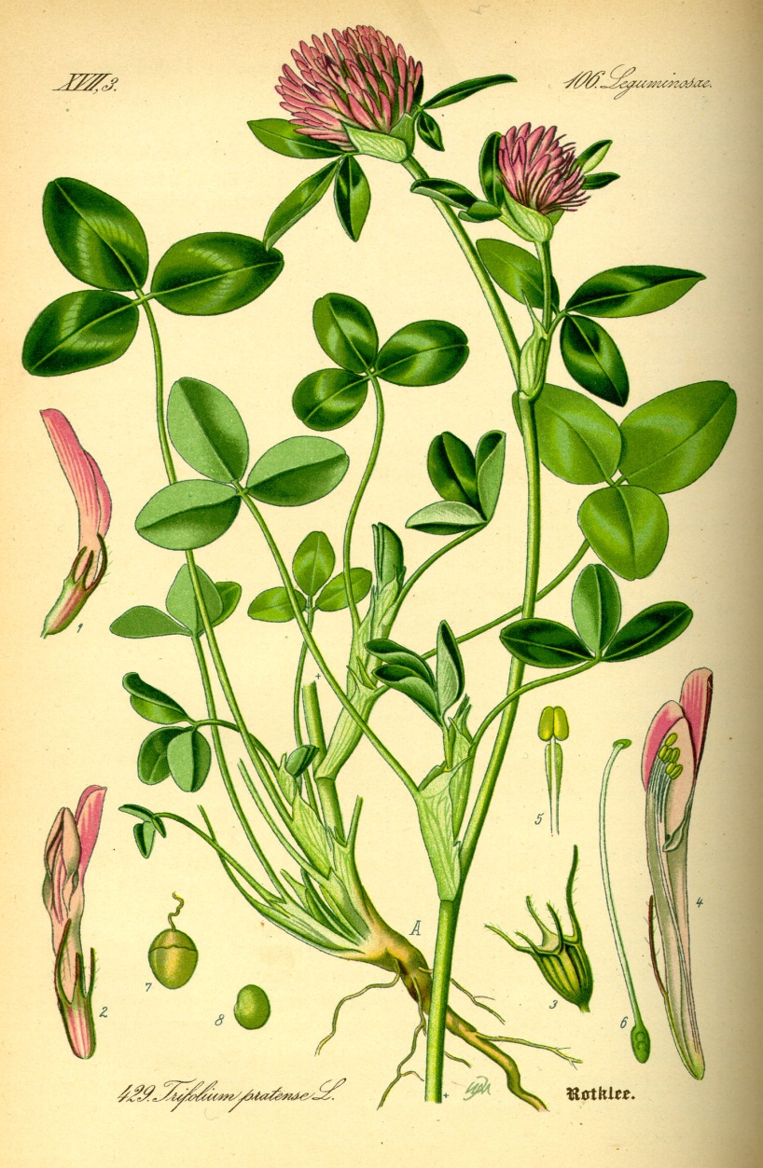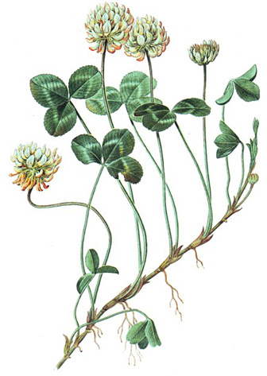

Клевер луговой Клевер ползучий

- Сравните внешнее строение листьев, стеблей, соцветий, цветков, плодов и других органов двух растений. Выявите сходство и различия между ними. Заполните таблицу (используя предложенные рисунки и дополнительную информацию)
Признак для сравнения | Виды растений
 | _____________________________ | _____________________________
Род растения
Тип корневой системы
Листья (простые, сложные)
Жилкование листьев
Листорасположение
Стебель (древесный, травянистый – прямостоячий, стелющийся, вьющийся)
Цветок или соцветие
Плод

Черты сходства двух видов: _________________________________________________________________________
Черты различия двух видов: _________________________________________________________________________

Дайте ответы на вопросы.
- О чём свидетельствуют черты сходства и различия разных видов одного рода?
- Можно ли на основании морфологического критерия судить о видовой принадлежности растений?

- По результатам работы сделайте вывод.

Дополнительная информация

- Клевер ползучий — многолетнее травянистое растение. Корневая система стержневая, ветвящаяся. Стебель ползучий, стелющийся, укореняющийся в узлах, ветвистый, голый, часто полый. Листья длинночерешчатые, трёхраздельные, их листочки широкояйцевидные, на верхушке выемчатые. Черешки восходящие, до 30 см длиной. Соцветия головки пазушные, почти шаровидные, рыхлые, до 2 см в поперечнике. Венчик белый или розоватый, по отцветании буреют; цветки слегка ароматные. В цветке 10 тычинок, девять из них сросшиеся нитями в трубочку, одна — свободная. Пыльцевые зёрна жёлтого цвета. Плод — боб продолговатый, плоский, содержит от трёх до четырёх почковидных или сердцевидных семян серо-жёлтого или оранжевого цвета. Начало созревания семян — июнь — июль. Размножается как семенами, так и вегетативно.

- Клевер луговой — двулетнее, но чаще многолетнее травянистое растение, достигает в высоту 15—55 см. Ветвистые стебли приподнимающиеся. Листья тройчатые, с широкояйцевидными мелкозубчатыми долями, листочки по краям цельные, с нежными ресничками по краям. Соцветия головки рыхлые, шаровидные, сидят часто попарно и нередко прикрыты двумя верхними листьями. Венчик красный, изредка белый или неодноцветный; чашечка с десятью жилками. Плод — яйцевидный, односемянный боб; семена то округлые, то угловатые, то желтовато-красные, то фиолетовые. Цветёт в июне — сентябре. Плоды созревают в августе — октябре. Размножается как семенами, так и вегетативно.

